**Додаток 2**

**Вправа 1. Операції з вікнами програми.**

1. 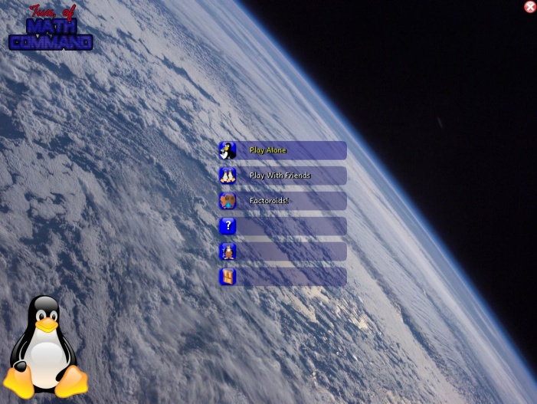Клацніть двічі на значку програми **Tux of Math**, який знаходиться на ***Робочому столі***. Відкривається вікно програми.
2. Скільки текстових повідомлень містить робоча область програми **Tux of Math**? Які значки у вигляді зображень допомагають зрозуміти зміст розділу?
3. Натисніть ***F10***, щоб перейти у режим вікна програми.
4. Відшукайте рядок заголовка та назву програми.
5. 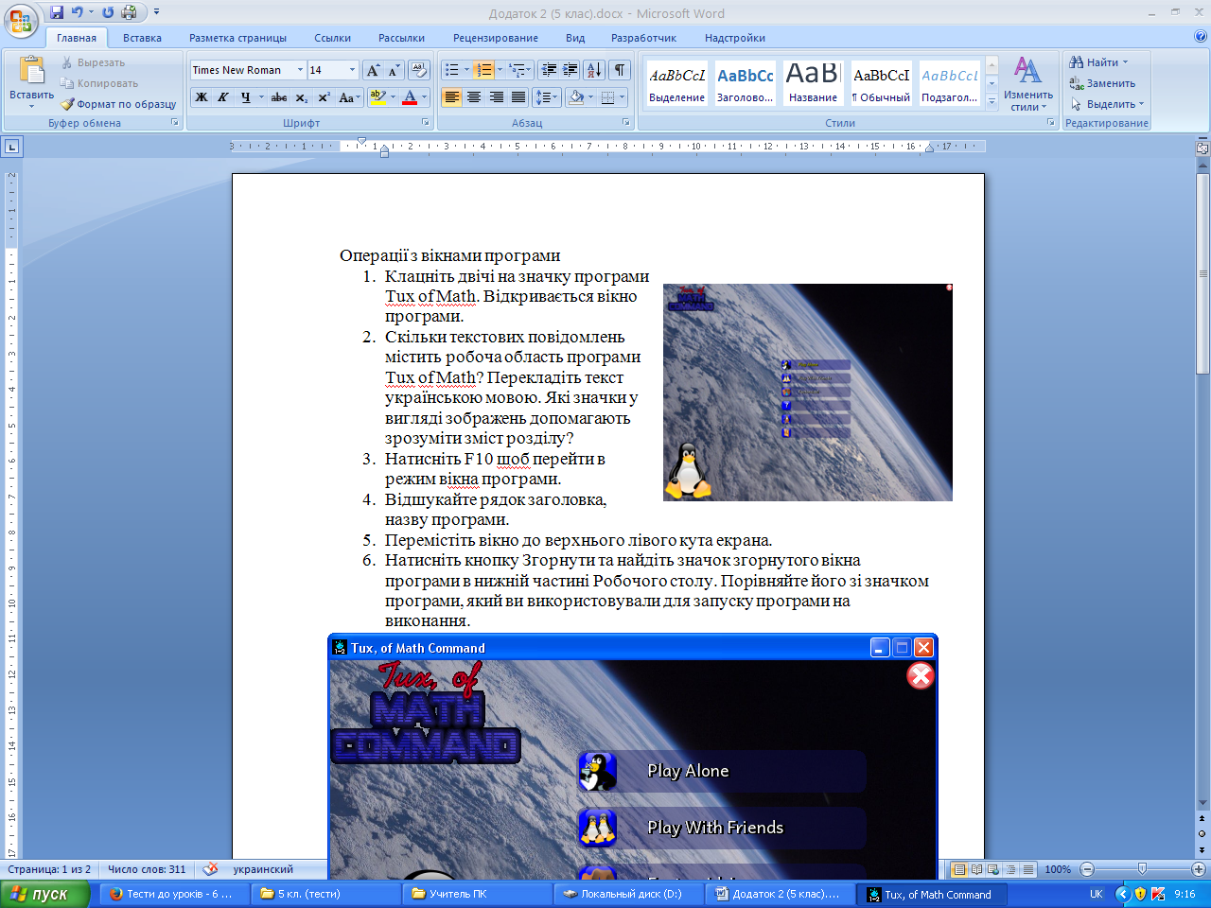Перемістіть вікно до верхнього лівого кута екрана.
6. Натисніть кнопку **Згорнути** та найдіть значок згорнутого вікна програми в нижній частині ***Робочого столу*** (на **Панелі задач**). Порівняйте його зі значком програми, який ви використовували для запуску програми на виконання.
7. 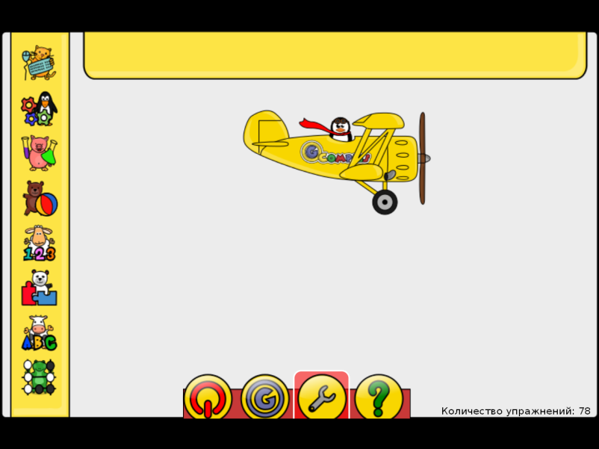Запустіть на виконання програму **GCompirs** 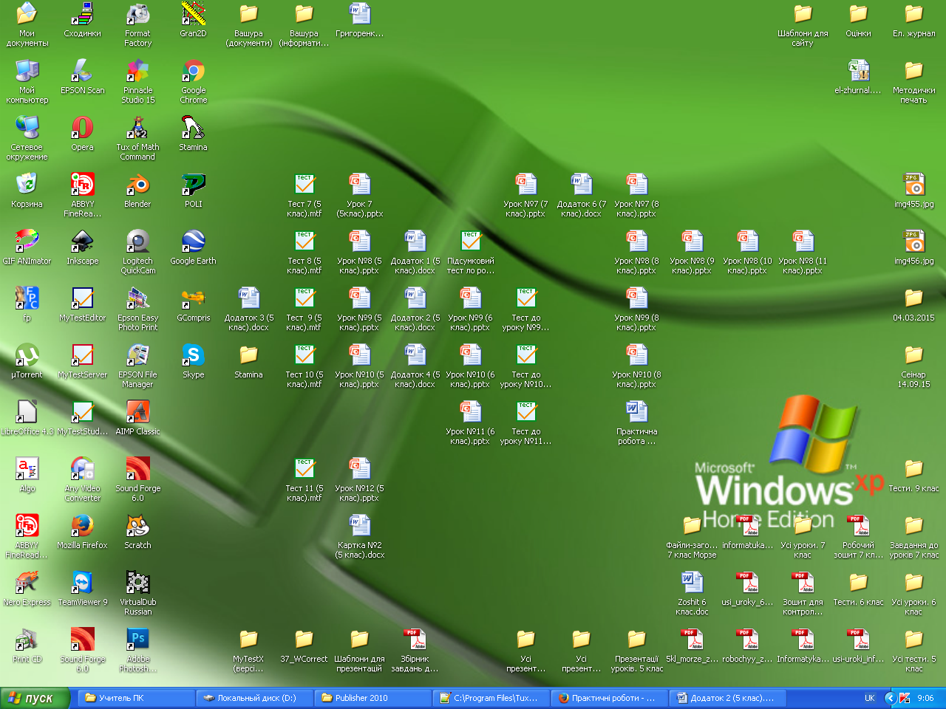 за допомогою значка на ***Робочому столі***. Виконайте затримку миші біля кожного значка із зображенням тварин та прочитайте назви розділів, що з’являтимуться в нижній частині робочого поля вікна. Скільки розділів стосувались навчальних предметів, які Ви вивчаєте?
8. 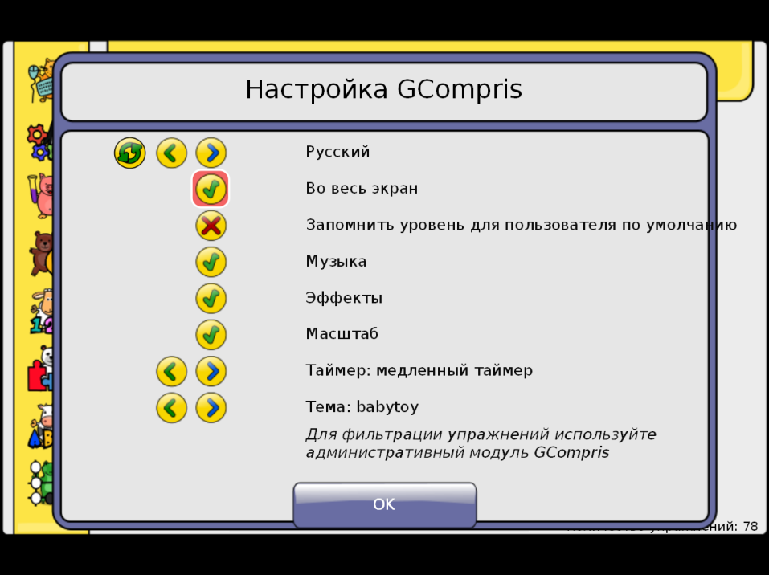В нижній частині вікна натисніть на значок ключа . Це налаштування програми. Далі зніміть галочку з «**На весь екран**» , щоб перейти в режим вікна програми. Або можна натиснути **CTRL+F**.
9. 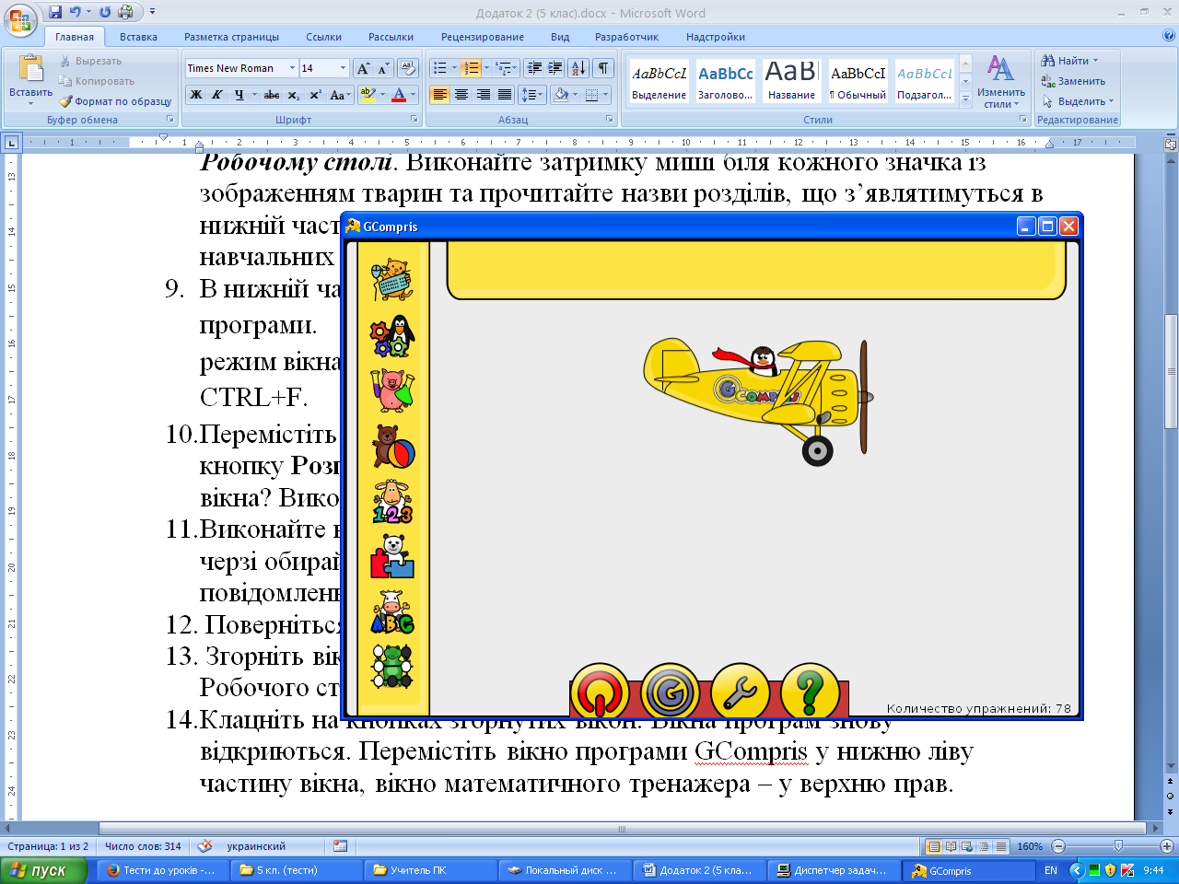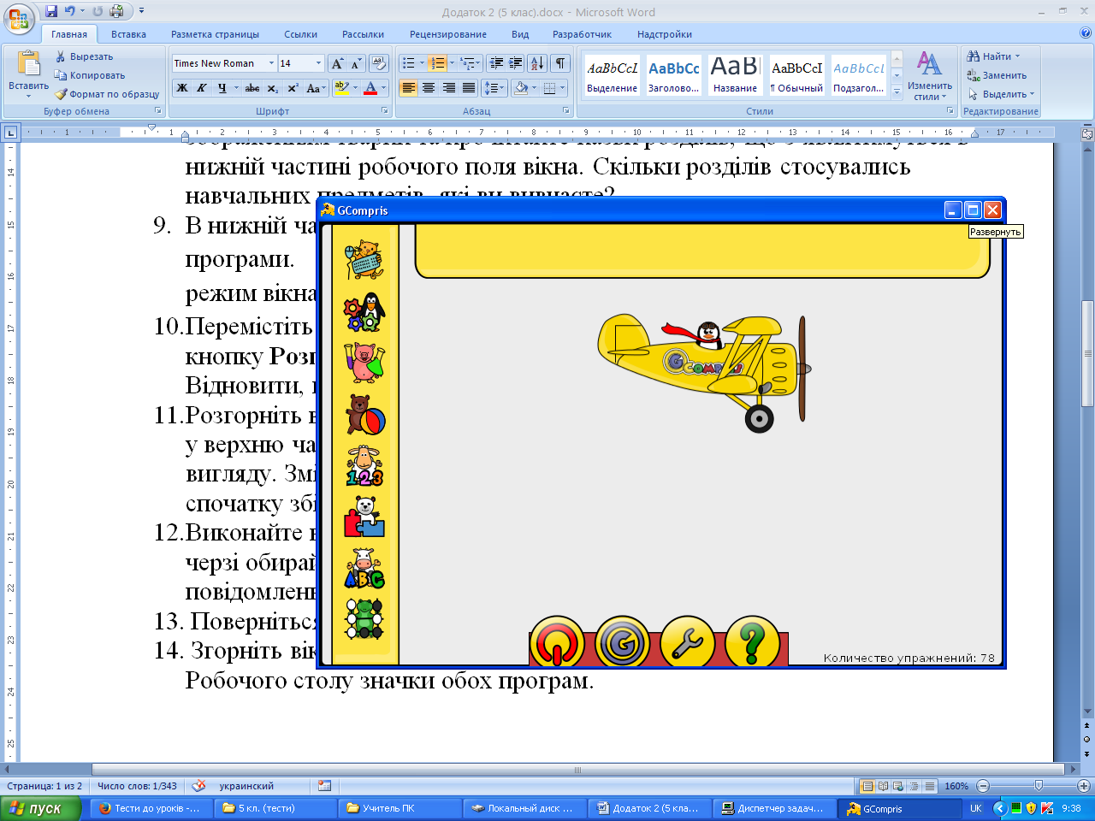Перемістіть вікно в лівий верхній, потім нижній кут екрана. Натисніть кнопку **Розгорнути** . Як змінилися розміри вікна? Виконайте вказівку **Відновити**, клацнувши на цій же кнопці.
10. Виконайте вказівку **Довідка** – оберіть кнопку зі знаком питання . По черзі обирайте кнопки ***Навички***, ***Мета***, ***Керівництво***. Щоб прочитати повідомлення про навчальну програми.
11. Поверніться до головного вікна.
12. Згорніть вікно кнопкою **Згорнути** та відшукайте у нижній частині ***Робочого столу*** значки обох програм.
13. Клацніть на кнопках згорнутих вікон. Вікна програм знову відкриються. Перемістіть вікно програми **GCompris** у нижню ліву частину вікна, вікно математичного тренажера **Tux of Math** – у верхню праву.
14. Порухайте вікном програми **GCompris** так, щоб ніби його струшуєш. Розгорніть знову вікно математичного тренажера та розмістіть обидва вікна поруч для порівняння.
15. Які об’єкти вікон програм схожі? Порівняйте дії кнопок керування вікном в обох програмах.
16. Закривайте вікно програми **Tux of Math** за допомогою кнопки **Закрити**.
17. Завершіть роботу з програмою **GCompris**.